Курсовая работа по истории искусств
студента I курса 2 группы
по теме:
Особенности композиционного построения и светотеневой трактовки в религиозной живописи Караваджо.

«Без него не было бы Риберы, Вермера, Жоржа де Латура или
Рембранта. И Делакруа, Курбе и Мане писали бы по-другому».
Роберто Лонги
Введение

Караваджо Микеланджело Меризи является одним из выдающихся художников 16-17 веков. Его поистине можно считать родоначальником такого направления живописи как барокко, сменившего маньеризм. Караваджо привносит в живопись кардинальные преобразования в светотеневой моделировке и композиционном построении своих полотен. Он, как никто другой, умел использовать освещение в своих работах. Каждая деталь его произведения передана с таким реализмом, который во многом определил дальнейшее развитие живописи. Так в чем же заключен секрет? Что делает работы великого мастера такими реалистичными, эмоциональными, драматичными?
В данной работе я на примере работ «Призвание апостола Матфея», «Положение во гроб»,
и «Поклонение пастухов» разберу особенности композиционного построения и светотеневой трактовки в религиозной живописи Караваджо и попробую ответить на поставленные выше вопросы.

«Призвание апостола Матфея»
322 x 340 см, холст, масло, Рим. Церковь Сан-ЛуиджидиФранчези

Полотно «Призвание апостола Матфея» было написано для капеллы Контарелли в церкви Сан ЛуиджидеиФранчези в Риме в 1597—1600 гг. Эта картина – часть триптиха, посвященного жизни апостола Матфея и являющаяся наиболее интересной по композиционной структуре. Мы наблюдаем фигуры, четко выстроенные по средней линии картины. Основой сюжета стал фрагмент из Евангелия от Матфея: «...Иисус увидел человека, сидящего у сбора пошлин, по имени Матфей, и говорит ему: следуй за Мною». На холсте вся сцена помещена внутрь замкнутого пространства; эта замкнутость достигается путём обрамления ярко выделенной сцены теневыми участками.
Левую часть картины занимает группа сидящих людей, занятая подсчётом денег.В центре расположена фигура Матфея. В правой же части картины две стоящие фигуры апостола Петра и Христа. Эти две композиционные составляющие (левый горизонтальный и правый вертикальный блок) соединяются и удерживаются в равновесии жестом руки Христа, призывающего Матфея следовать за ним. Но композиционное равновесие достигается не только за счёт больших массивов,но и за счёт контраста в костюмах действующих лиц (Леви и его помощники одеты в модные наряды, а Христос и святой Петр изображены в бесформенных хитонах).Помимо этого явно прочитывается крест оконной рамы, как символ христианской веры, располагающийся над лучом света между двумя группами фигур.

В этой картине Караваджо в полной мере использует приём светотеневого контраста для построения композиции. На холсте помимо двух основных массивов, уравновешивающих друг друга, есть ещё и ярко выраженное диагональное движение луча света. Полоса света выхватывает из темноты руку Христа, указывающую на Матфея. Несмотря на точто направление кисти Христа сонаправлено с диагональю луча, она не только не сливается с ним, но и выделяется контрастным световым пятном, лежащим на фоне тени, обрамляющей луч снизу. Две основные задачи этого диагонального яркого луча заключены в том, чтобы добавить драматичности и контраста в сцену. Иесли смотреть на смысловую нагрузку картины, то можно заметить, что этот луч как продолжение жеста Христа,буквально указывая на Матфея, выделяет и выхватывает из сидящей группы людей. « Свет аккомпанирует действию, но вместе с тем и сам приобретает свойство одушевленного движения … Оптический эффект несёт основную смысловую нагрузку. Действие света равносильно Действию слова. » [1]

Композиция картины «Призвание апостола Матфея» хоть близка по стилю ранним жанровым сценам, но она уже начинает наполняться тем внутренним драматизмом, который достиг своего наивысшего выражения в алтарных образах живописца начала 17 столетия.

«Положение во гроб»
300 x 203 см., холст, масло, Ватикан. Пинакотека

Картина писалась для римского храма Санта-Мария деллаВаличелла в 1602-163 годах. Для понимания картины важно помнить об активной роли ордена ораторианцев, которым принадлежал собор: ими были установлены строгие правила, касающиеся убранства капелл и иконографии сюжетов.На холсте Караваджо смог объединить и запечатлеть сразу дваевангельских сюжета -«Положения во гроб» (при котором, согласно Евангелиям, присутствовали Иосиф Аримафейский, Магдалина и Мария Клеопова) и «Оплакивания» (в котором обычно изображаются Св.Иоанн Евангелист и Богоматерь). Объединение этих двух сюжетов было обусловлено главным замыслом самого ФилиппоНери – основателя ордена ораторианцев.

Действующие лица находятся на переднем плане, и их фигуры образуют некую скульптурную композиционную пирамиду. Её же в свою очередь можно разделить на две составляющие части: верхнюю пирамидальную, которая начинается с колен Христа и завершается вскинутыми к небу руками Марии Аримафейской. Эта верхняя композиционная часть направлена вверх. Вторая часть — прямоугольный блок, направленный вниз, состоящий из надгробной плиты,непосредственно тела Христа и части фигуры Св. Иоанна (его сгорбленная фигуры показывает это движение вниз). Вдобавок к тому, что композиционная структура картины пирамидальна, она ещё имеет и явное круговое движение, начинающееся с повисшей кисти руки Христа, идущее дальше через его голову, далее через голову Никодима и руку Богоматери и завершающееся поднятыми к небу руками Марии Клеоповой.Караваджо добавляет элемент, несущий в композиции большую эмоциональную нагрузку, – колоссальную каменную плиту, на которой стоят герои. «Это камень, закрывающий вход в погребальную пещеру, и, одновременно, камень помазания, на который было положено тело Спасителя для умащения благовониями и пеленания, куда падали слезы Матери и капли крови Сына».[2]Гробница, в которую укладывают тело Христа, поставлена так, что ее угол словно прорывает холст и выходит в реальное пространство храма (возникает ощущение, что персонажи картины передают тело Христа тому, кто в данный момент стоит перед ней,но это лишь одна из версий).
Распределение света в картине строго продумано, благодаря чему Караваджо удается направлять взгляд зрителя. Скорбную выразительность действия подчёркивает контраст тёмного пространства и яркого потока света, выхватывающего вскинутые руки Марии Магдалины и исполненные страдания лица Богоматери и Иосифа. От других произведений Караваджо эту работу отличает явный рационализм: художник тщательно продумал каждую деталь, точно рассчитав необходимую степень напряжённости действия.

«Поклонение пастухов»
314x211 см., холст, масло, Мессина. Национальный музей
Картина была создана художником в 1609 году для церкви Санта Мария дельиАнджели. В настоящее время хранится в Национальном музее Мессина. Трагизм, который так явно просматривается в работах художника, особенно под конец его жизненного пути, в этой картине приобрел напряженный драматизм.
В своих поздних картинах Караваджо отходит от контрастной светотеневой живописной подачи. Он уходит в нюансное исполнение и сдержанную цветовую палитру, вероятно посчитав, что исчерпал все возможности контрастной светотеневой трактовки.
Полотно «Поклонение пастухов» по своей композиционной структуре очень схоже с картиной «Положение во гроб» тем, что и в той и в другой работе Караваджо использует пирамидальную структуру композиции с тем лишь кардинальным различием, что в «Поклонении пастухов» сцена разворачивается не прямо перед зрителем, а чуть глубже создавая, как бы вход в пространство картины. В ней так же, как и в работе «Положение во гроб» присутствует диагональное движение, только направленное вниз через головы пастухов и св. Иосифа к младенцу Христу и Богоматери, делая их центром композиции. Сама сцена помещена в замкнутое пространство, что так же рассчитано на привлечение глаз зрителя к фигурам Марии и младенца. Сам фон, на первый взгляд, хоть и имеющий сугубо второстепенную цель, на самом деле очень важен в этой картине, к примеру, кажется, что ослик просто играет роль фона, но можно заметить, что и его ухо в характерном лошадином состоянии внимания к происходящему. Кроме антуража на дальнем плане Караваджо помещает на передний план камушек, отбрасывающий тень в сторону зрителя, корзинку с какой-то бытовой утварью, солому, добавляющую ещё большего реализма в происходящую сцену. Все эти элементы необходимы для того что бы, хоть и стоящий чуть поодаль от происходящего, зритель все равно был участником этих событий.
Прием пульсирующего света, который применяет Караваджо, придает картине особый вид, наполняя ее необыкновенной эмоциональной силой. Абрис фигур действующих лиц просматривается, все их позы напряжены в ожидании чуда. В этой картине больше, чем обычно проявлен интерес к самому сюжету поклонения пастухов. Игра света, композиция световых и красных пятен сводит внимание зрителя к центральным фигурам.

Заключение
В завершении своей аналитической работы я хотел бы написать о том, что Караваджо, в полной мере овладев и развив контрастное использование светотеневой моделировки, выстраивал композиции своих полотен таким образом, что даже яркие, направленные лучи света выстраиваю продуманную акцентную светотеневую структуру.
Подводя итог обо всем выше сказанном, я пришел к выводу, что особенностью светотеневой трактовки и композиционной структуры является их непосредственная связь с тем, что запечатлена на холсте. Караваджо изображая, любую сцену не просто рисует само происходящее действо, он вкладывает в изображение глубокий семантический подтекст евангельских писаний. Всё это завораживает и поражает воображение, заставляя задуматься над всем происходящим.

Сноски
[1]Даниэль Картины классической эпохи. – Л.,1986 стр.56
[2]http://www.arts-museum.ru/events/archive/2011/10/Caravaggio/

Список используемой литературы
Даниэль Картины классической эпохи. – Л.,1986
Базен Ж. Барокко и рококо. – М., 2001
Жиль Ламбер Караваджо. – М., 2004
Е.Федотова Караваджо. – М., 2005

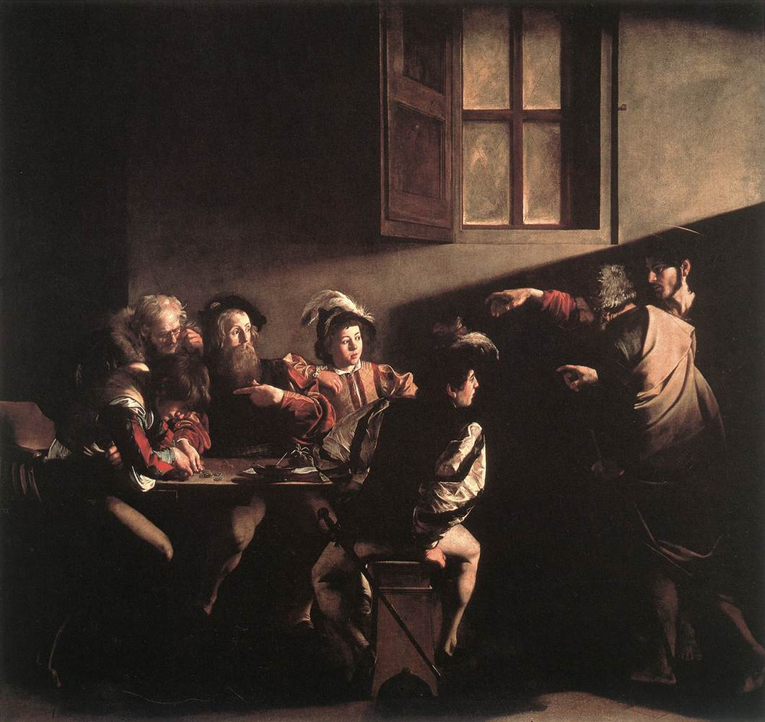

«Призвание апостола Матфея»
322 x 340 см, холст, масло,
Рим. Церковь Сан-ЛуиджидиФранчези

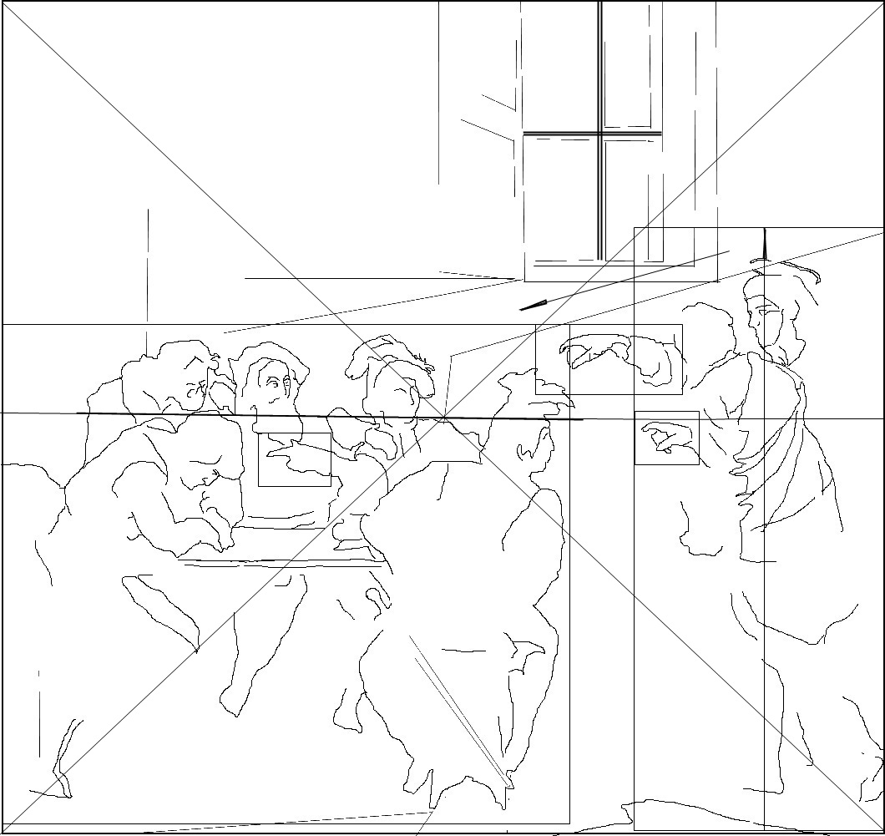

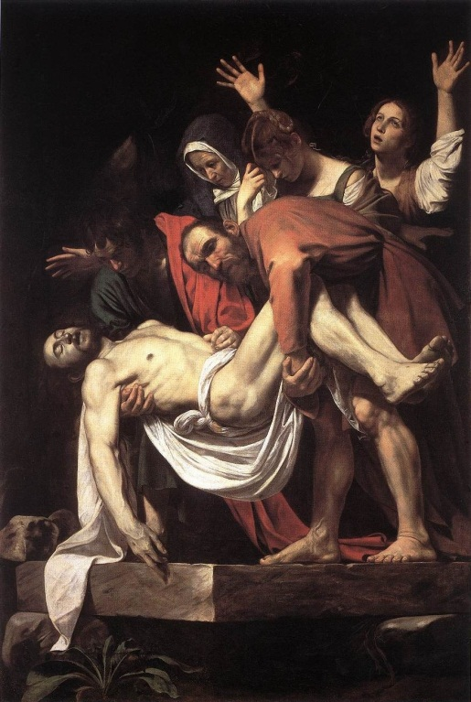

«Положение во гроб»
300 x 203 см., холст, масло, Ватикан. Пинакотека
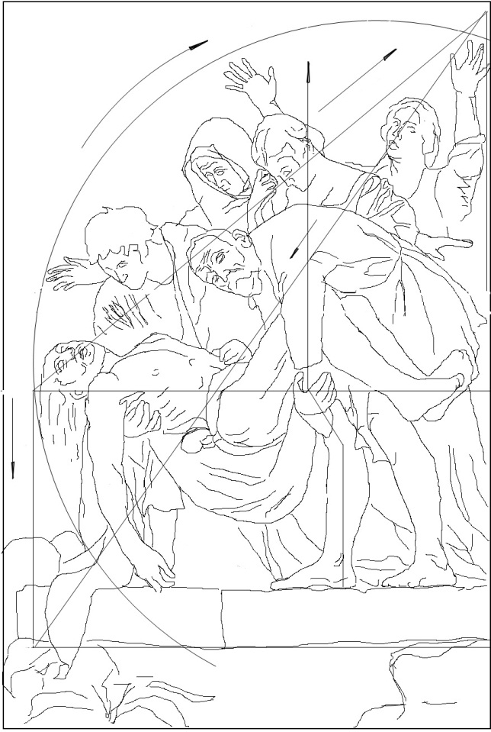

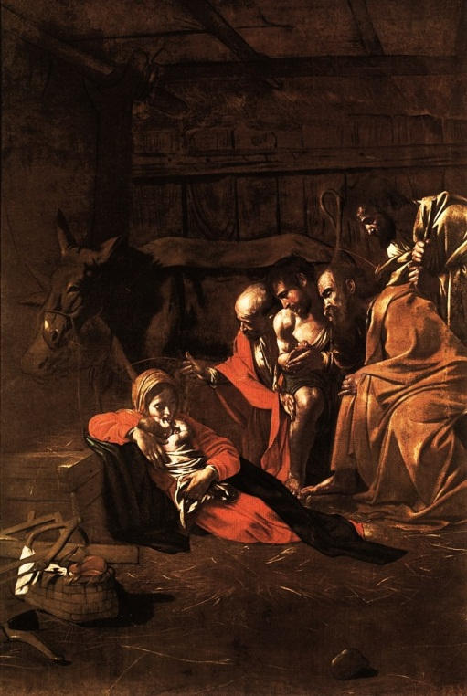
«Поклонение пастухов»
314x211 см., холст, масло,
Мессина. Национальный музей
